Отчёт по лабораторной работе №4. Системы линейных уравнений.

Предмет: научное программирование

Александр Сергеевич Баклашов

Содержание

# 1 Цель работы

Изучить сложные алгоритмы, встроенные в Octave для решения систем линейных уравнений.

# 2 Теоретическое введение

GNU Octave — свободная программная система для математических вычислений, использующая совместимый с MATLAB язык высокого уровня.

Предоставляет интерактивный командный интерфейс для решения линейных и нелинейных математических задач, а также проведения других численных экспериментов. Кроме того, Octave можно использовать для пакетной обработки. Язык Octave оперирует арифметикой вещественных и комплексных скаляров, векторов и матриц, имеет расширения для решения линейных алгебраических задач, нахождения корней систем нелинейных алгебраических уравнений, работы с полиномами, решения различных дифференциальных уравнений, интегрирования систем дифференциальных и дифференциально-алгебраических уравнений первого порядка, интегрирования функций на конечных и бесконечных интервалах. Этот список можно легко расширить, используя язык Octave (или используя динамически загружаемые модули, созданные на Си, C++, Фортране и других). [1]

# 3 Выполнение лабораторной работы

## 3.1 Метод Гаусса “вручную” и программно

1. Решим СЛУ методом Гаусса “вручную”, а затем - программно (рис. 1)

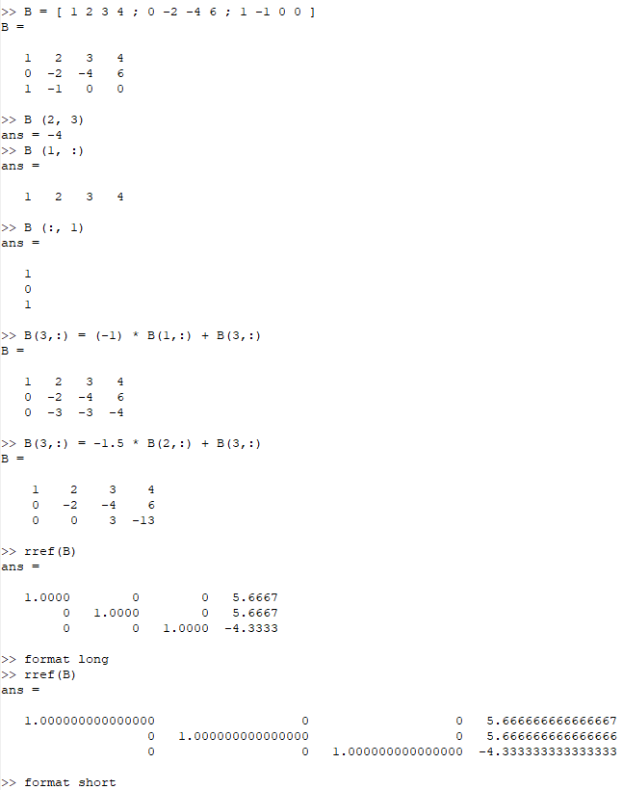

Рис. 1: Гаусс вручную и программно

## 3.2 Левое деление

1. Решим СЛУ методом левого деление в Octave (рис. 2)

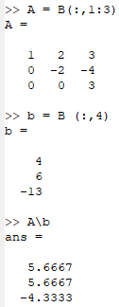

Рис. 2: Левое деление

## 3.3 LU-разложение и LUP-разложение

1. Выполним LU-разложение и LUP-разложение в Octave (рис. 3)

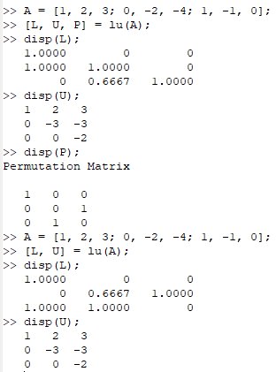

Рис. 3: LU-разложение и LUP-разложение

# 4 Вывод

В ходе данной лабораторной работы я изучил сложные алгоритмы, встроенные в Octave для решения систем линейных уравнений.

# 5 Библиография

1. Лабораторная работа №4. Системы линейных уравнений. - 6 с. [Электронный ресурс]. М. URL: [Лабораторная работа №4. Системы линейных уравнений.](https://esystem.rudn.ru/pluginfile.php/2089337/mod_resource/content/3/004-gauss.pdf) (Дата обращения: 05.10.2023).